Technologia montażu sieci komunalnej

Materiał nauczania dla uczniów – cz. II.

Kurs: monter sieci i instalacji sanitarnych II st.

Nauczyciel: Andrzej Ryl.

Zadanie dla uczniów: proszę przeczytać zamieszczony materiał i odpowiedzieć pisemnie w zeszycie na pytania kontrolne zamieszczone poniżej. Skany lub zdjęcia notatek proszę przesłać na mój adres mailowy: aryl@ckz.swidnica.pl w terminie do 01.03.2021.

Temat: Węzły ciepłownicze.

Węzeł ciepłowniczy (lub inaczej cieplny), łączy wewnętrzną instalację centralnego ogrzewania w budynku z siecią cieplną zewnętrzną. Może być przy tym własnością:
- przedsiębiorstwa cieplnego w danej miejscowości,
- zarządcy budynku.
Podstawowe funkcje węzła cieplnego to:
· Dostarczenie i transformacja ciepła z sieci ciepłowniczej do instalacji,
· Pomiar zużycia ciepła do celów rozliczeniowych,
· Automatyczna regulacja temperatury w obwodach wtórnych,
· Automatyczna regulacja dyspozycyjnej różnicy ciśnienia,
Dodatkowymi funkcjami węzłów cieplnych mogą być:
- rejestracja i zdalna komunikacja parametrów pracy węzła
- zdalna regulacja parametrów pracy węzła

Podział węzłów cieplnych

Węzły ciepłownicze można dzielić według szeregu kryteriów. Podstawowym jest podział ze względu na sposób połączenia sieci c.o. z instalacją c.o. w budynku, który wyróżnia:
- węzły bezpośredniego działania, ( w sieci i instalacji płynie ten sam czynnik)
- węzły pośrednie wymiennikowe, (sieć i instalacja tworzą dwa osobne obiegi połączone przeponą w postaci wymiennika ciepła)
Węzły bezpośredniego działania można dalej podzieli na:
- węzły bez zmiany parametrów czynnika
- węzły ze zmieszaniem za pomocą hydroelewatora (węzły hydroeolewatorowe), przy użyciu pompy
Ze względu na przeznaczenie:
- węzły c.o.
- węzły c.w.u. (które w zależności od sposobu przygotowania ciepłej wody i ilości stref, można dalej dzielić na jednostopniowe i II-stopniowe)
- węzły c. i c.w.u.
- węzły ciepła technologicznego
Ze względu na wielkość:
- węzły indywidualne (tylko dla jednego mieszkania, domu)
- węzły grupowe, dla wielu budynków
Ze względu na lokalizację węzły cieplne można podzielić na:
· wbudowane węzły cieplne (w budynku o innym przeznaczeniu, jako kompaktowe lub wykonywane na budowie),
· wolno stojące węzły cieplne (stanowiące odrębny budynek, zwykle wykonywane na budowie).

Węzły bezpośrednie bez zmieszania

W węzłach tego typu woda sieciowa wpływa bezpośrednio do instalacji bez zmiany parametrów (temperatura, ciśnienie). Spadek ciśnienia w węźle i instalacji jest tutaj związany tylko z oporami przepływu. Dyspozycyjna różnica ciśnienia jest utrzymywana jako stała przez zawór regulacji różnicy ciśnienia. Ciepłomierz i zawór regulacji różnicy ciśnienia mogą być instalowane w przewodzie powrotnym lub zasilającym. Montaż w przewodzie zasilającym może być wymagany przez Przedsiębiorstwo Ciepłownicze. Nastawa zaworu regulacji różnicy ciśnienia (i ograniczenia
przepływu) jest ustalana w wyniku obliczeń węzła cieplnego.
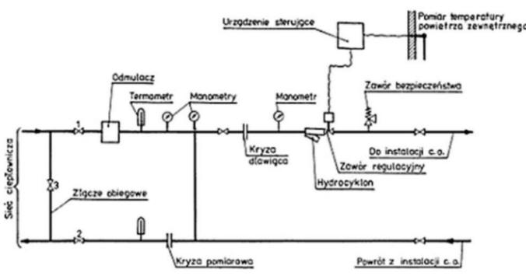
Rys. Węzeł bezpośredniego działania. Ozn. 1,2 główne zawory odcinające, 3- spinka (bocznica)

Węzły tego typu stosowane są w odniesieniu do budynków w których panują takie same parametry pracy czynnika, jak w sieci cieplnej. Są to głównie budynki przemysłowe, z ciepłem technologicznym i procesowym. Odcięcie budynku od sieci umożliwiają zawory (1,2). Ich zamknięcie pozwala na remont węzła, usuniecie awarii po stronie instalacji, itp. W takim czasie zostaje otwarta "spinka z zaworem (3), dzięki czemu możliwy jest obieg wody z ominięciem węzła. Jest to istotne w warunkach zimowych i zabezpiecza sieć zewnętrzną przed zamarznięciem czynnika. Węzeł na rys. powyżej posiada dwie kryzy:
- pomiarową do określania wielkości spadku ciśnienia po stronie węzła
- dławiącą, do ograniczania wielkości ciśnienia dopływającego do instalacji
Dodatkowo przed nadmiernym wzrostem ciśnienia chroni instalację zawór bezpieczeństwa. Regulacja przepływu przez instalacje dokonywana jest przez zawór regulacyjny, którego stopień otwarcia regulowany jest w w funkcji temperatury zewnętrznej.

Węzeł hydroelewatorowy

Obecnie ta opcja nie jest już stosowana, ale podaje ją z uwagi na testy egzaminacyjne. Hydroelewator jest elementem mieszającym czynnik dopływający z sieci z czynnikiem powracającym z instalacji bez udziału dodatkowego źródła energii, na zasadzie praw fizyki. Wykorzystuje zjawisko podciśnienia w przewodzie o zmiennym przekroju. Schemat takiego węzła i budowę samego hydroelewatora pokazuja poniższe rysunki.

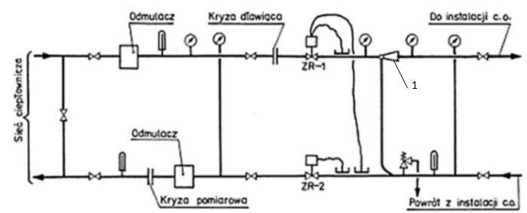
Rys. Węzeł hydroelewatorowy Ozn. 1- hydroelewator.

Hydroelewator zwany też pompą strumieniową wykorzystuje efekt podciśnienia powstający w wyniku zmiany przekroju strumienia cieczy. Przy spadku przekroju następuje wzrost prędkości przepływu, tym samym spada ciśnienie czynnika. W miejscu dopływu czynnika o wysokich parametrach występuje strefa obniżonego ciśnienia, które zasysa czynnik o niższych parametrach z przewodu powrotnego instalacji. Następuje zmieszanie obu strumieni i obniżenie końcowej temperatury, do wartości bezpiecznej dla instalacji.
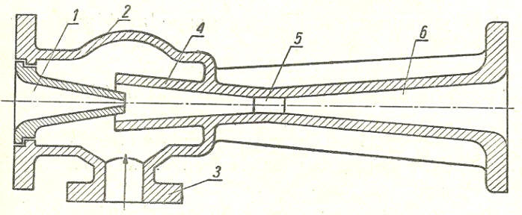
Rys. Przekrój przez hydroelewator. Ozn. 1-wlot (dopływ) czynnika o wysokich parametrach zakończony dyszą, 2-korpus, 3-dopływ czynnika o niskich parametrach, 4- komora zmieszania, 5- przewężenie przekroju wywołujące efekt podciśnienia, 6- dyfuzor.

Węzeł bezpośredni ze zmieszaniem pompowym

W tym rozwiązaniu funkcję mieszania wody powracającej z instalacji z wodą z sieci c.o. pełni pompa mieszająca. Pompa taka może być zamontowana na zasileniu węzła, na jego powrocie lub na przewodzie łączącym zasilenie i powrót. Rozwiązania powyższe pozwalają na modyfikację ciśnienia po stronie instalacji

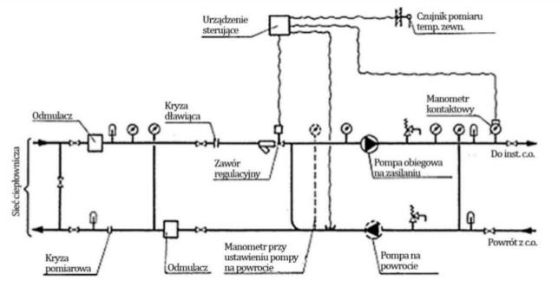
Rys. Węzeł ze zmieszaniem pompowym.

Węzeł wymiennikowy

To najpopularniejszy obecnie typ węzłów cieplnych. Woda sieciowa i instalacyjna stanowią w tym przypadku dwa odrębne obiegi, chociaż, przy dużych układach, może występować między nimi połączenie w postaci układów stabilizacyjnych, mających za zadanie regulować wartość ciśnienia po stronie instalacji przy zmianie temperatury czynnika.
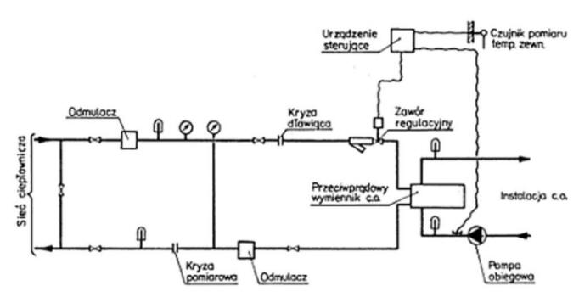
Rys. Węzeł wymiennikowy.

Węzły wymiennikowe mają szereg zalet, jak:
- brak wpływu wahań ciśnienia w sieci na ciśnienie w instalacji
- mniejsze ubytki wody sieciowej
- większe bezpieczeństwo jakości wody sieciowej (woda ta jest uzdatniona, bardzo droga i jej ubytki jak i możliwość wtórnego zanieczyszczenia są niepożądane)
- możliwość dowolnej parametryzacji wody instalacyjnej
Węzły wymiennikowe coraz częściej wykonywane są jako kompaktowe, przywożone na plac budowy w gotowej ramie montażowej, sprawdzone pod względem szczelności i z prefabrykowaną izolacją cieplną. Zadaniem montera na budowie jest jedynie połączenie króćców węzła z instalacją w budynku. Pozwala to na szybki montaż, optymalizację miejsca do zabudowy, jak też daje gwarancję szczelności i spełnienie wymagań termoizolacyjności.
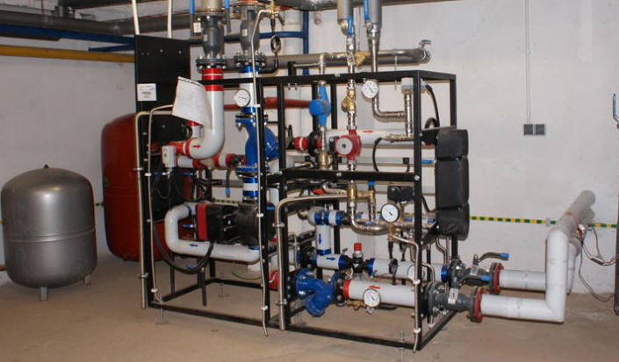
Fot. Kompaktowy węzeł cieplny (fot. Sanpro)

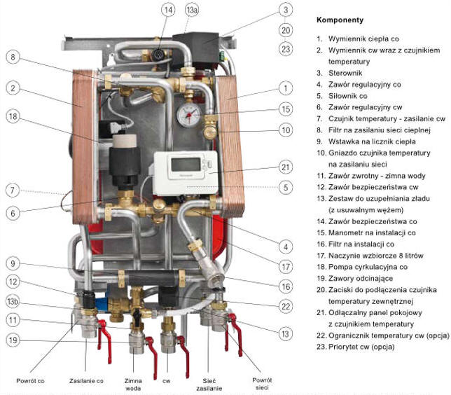
Fot. Przykład węzła cieplnego kompaktowego, mieszkaniowego Cetetherm Mini

Węzły ciepłownicze indywidualne należy lokalizować centralnie w stosunku do ogrzewanych pomieszczeń, a węzły grupowe – centralnie w stosunku do zasilanych obiektów. Pomieszczenie węzła ciepłowniczego powinno być wydzielone i spełniać następujące wymagania:
- minimalna wysokość 2,2 m,
- wejście do pomieszczenia powinno być możliwe bezpośrednio z korytarza lub klatki schodowej; gdy dostęp jest ograniczony, należy przewidzieć wejście bezpośrednio z zewnątrz,
- pomieszczenie powinno posiadać wentylację nawiewno-wywiewną, grawitacyjną,
- kanał wentylacji nawiewnej, grawitacyjnej powinien być wykonany w kształcie litery Z. Zaleca się usytuowanie wlotu do kanału na zewnątrz budynku na wysokości 2 m powyżej poziomu terenu. Wlot kanału nawiewnego powinien znajdować się nie wyżej niż 0,5 m nad podłogą węzła. Otwór wlotowy i wylotowy należy zabezpieczyć siatką metalową,
- kanał wentylacji wywiewnej, grawitacyjnej powinien być wyprowadzony nad dach budynku, otwór wylotowy należy umieścić nie niżej niż 0,3 m od stropu pomieszczenia,
- pomieszczenie powinno mieć oświetlenie dzienne i elektryczne,
- pomieszczenie powinno mieć instalację wodociągową i kanalizacyjną. Odprowadzenie ścieków do kanalizacji należy wykonać z zastosowanie studzienki schładzającej,
- wymiary pomieszczenia powinny umożliwiać rozmieszczenie urządzeń i elementów węzła w sposób zapewniający dostęp w celu wykonania czynności montażowych, eksploatacyjnych.
Odbiór węzła ciepłowniczego polega na przeprowadzeniu następujących badań:
- sprawdzenia zgodności z dokumentacją projektową zamontowanych urządzeń (wymienniki ciepła, pompy, zasobniki),
- sprawdzenia zgodności z dokumentacją projektową zamontowanej armatury odcinającej, oczyszczającej (odmulnik),
- sprawdzenia zgodności z dokumentacją projektową zamontowanych urządzeń zabezpieczających i automatycznej regulacji,
- szczelności w stanie zimnym i gorącym oraz wykonanie rozruchu próbnego.
W pomieszczeniach węzła należy przestrzegać odpowiednich przepisów bhp. Osoby obsługujące i konserwujące powinny posiadać odpowiednie uprawnienia. W pomieszczeniu węzła na widocznym miejscu powinna znajdować się instrukcja obsługi węzła wraz ze schematem węzła.

Pytania sprawdzające:
1. Jakie funkcję pełni węzeł ciepłowniczy?
2. Jaki jest podział węzłów ciepłowniczych?
3. W jakie urządzenia i armaturę wyposażany jest węzeł ciepłowniczy jednofunkcyjny?
4. W jakie urządzenia i armaturę wyposażany jest węzeł ciepłowniczy dwufunkcyjny?
5. Jak zbudowany jest jednofunkcyjny węzeł ciepłowniczy centralnego ogrzewania?
6. Jak zbudowany jest dwufunkcyjny węzeł ciepłowniczy?
7. Jak zbudowany jest ciepłowniczy węzeł kompaktowy?
8. Jakie warunki powinno spełniać pomieszczenie węzła ciepłowniczego?

